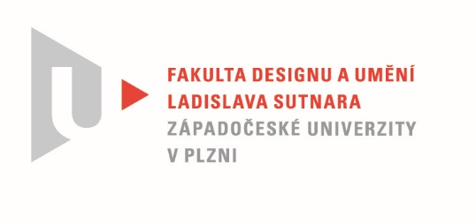

Protokol o hodnocení
kvalifikační práce

Název bakalářské práce: České pohádky

Práci předložil student: KOHUTOVÁ Anna-Marie

Studijní obor a specializace: Ilustrace a grafika, specializace Mediální a didaktická ilustrace

Hodnocení vedoucího práce/ Posudek oponenta práce *

Práci hodnotil: akademický malíř Renáta Fučíková
- Cíl práce
Cíl práce byl splněn, vznikla publikovatelná kniha.
- Stručný komentář hodnotitele
Anna-Marie Kohutová si jako téma své bakalářské práce vhodně zvolila ilustrace ke klasickým českým pohádkám. Vydala se cestou, kterou už si v předchozí práci dostatečně ohmatala a vyzkoušela. Její ilustrační projev je kosmopolitní a sdělný, přehledný a k divákovi vstřícný. To už ostatně ohodnotila i mezinárodní porota světové soutěže Silent Book, která ji nominovala mezi čtrnáct finalistů ročníku 2022. A. M. Kohutová do této soutěže poslala svou knihu „Aport!“, v níž epicky vyprávěla poetický příběh chlapce a jeho psa.
Tři české pohádky mají různorodý charakter, který se autorce podařilo vyjádřit, přesto je v rámci jednoho svazku vhodně sjednotila. Evidentně při tom vyšla ze svých předchozích dvou úspěšných prací: dekor na kuchyňskou utěrku a grafický návrh na přítiskový kupón svatební známky pro Českou poštu.
Výraz Anny-Marie je dosti dekorativní, nabízí jakési stylizované mapy krajin, v nichž můžeme sledovat stopy hlavních hrdinů. Velké plošné ilustrace mají charakter animovaného filmu či dětské počítačové hry, což malý čtenář jistě přijme s povděkem. Pozadí ilustrací mají snovou atmosféru, zatímco aplikované postavy a drobné elementy jsou konkrétní a razantně ohraničené.
Kompozice ilustrací jsou graficky čistě rytmizované do horizontál a vertikál, a díky tomu se vhodně napojují na typografické řešení textů. Volba klasického fontu působí korektně, úprava je čitelná a vstřícná k čtenáři.
Jediná výtka, kterou vznáším, je určitá temnost barev, která v některých případech kazí čitelnost ilustrací. Přesto chválím barevnou kulturu a střídmost. Kniha působí graficky čistě a kultivovaně a na mnoha místech vybízí k pátrání po detailech.
Věřím, že si Anna-Marie Kohutová brzy najde svého nakladatele a rozmnoží počet českých ilustrátorů úspěšných nejen doma, ale i v zahraničí.

- Vyjádření o plagiátorství

Předkládané dílo není plagiátem.
4. Navrhovaná známka a případný komentář
Navrhovaná známka má podobu: výborně.

Datum: Podpis: akad. mal. Renáta Fučíková

*) Nehodící se škrtněte
Tisk oboustranný

